**Міністерство освіти і науки України**

**Львівський національний університет імені Івана Франка**

**Факультет електроніки та комп'ютерних технологій**

**Звіт**

Про виконання лабораторної роботи №5

**“Умовні оператори”**

Виконав:

Студента групи ФЕП-11

**Поцелуйко Назарій**

Викладач:

**асист. Кужій Ю.В.**

Львів – 2024

**Мета:**

*Вивчити поняття і застосування умовних операторів.*

**Обладнання та програмне забезпечення:**

*-IBM сумісна персональна обчислювальна машина;*

*-онлайн компілятор на мові Сі.*

**Завдання до роботи:**

**Написати програму на мові Сі, котра реалізує наступні функції:**

*-використання оператора* ***if;***

*-використання оператора* ***if – else – if;***

*-використання оператора* ***?;***

*-використання оператора* ***switch;***

*-використання вкладених операторів* ***switch.***

***Хід роботи***

***2. Написати програму, котра видаватиме результат двох введених з* клавіатури чисел з допомогою оператора «?».**

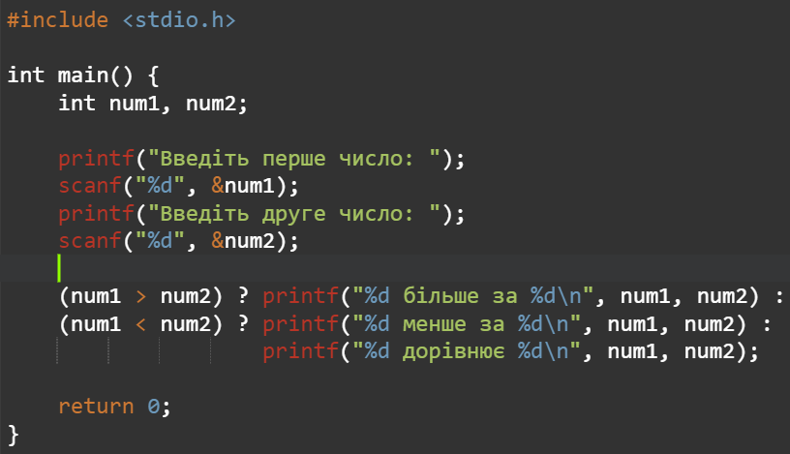

Програма в собі містить стандартну бібліотеку **<stdio.h>**  та цілочисельний тип **int** та змінні **num1** та **num2** та функції вводу та виводу **scanf** та **printf** та специфікатор **%d**,та оператор **&,** що запрошують число для вводу.num

А саме тернарні оператори у вигляді **(num1 > num2)** та **«(num1 < num2)»** та специфікатор **%d/n**.

**Результат:**

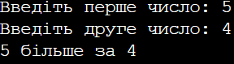

***3. Написати програму, котра дозволяє ввести з консолі довжини трьох сторін трикутника (наприклад, 3 4 5) і визначити його тип: а) рівносторонній (правильний), рівнобедренний, різносторонній; б) прямо-, гостро-, тупокутний.***

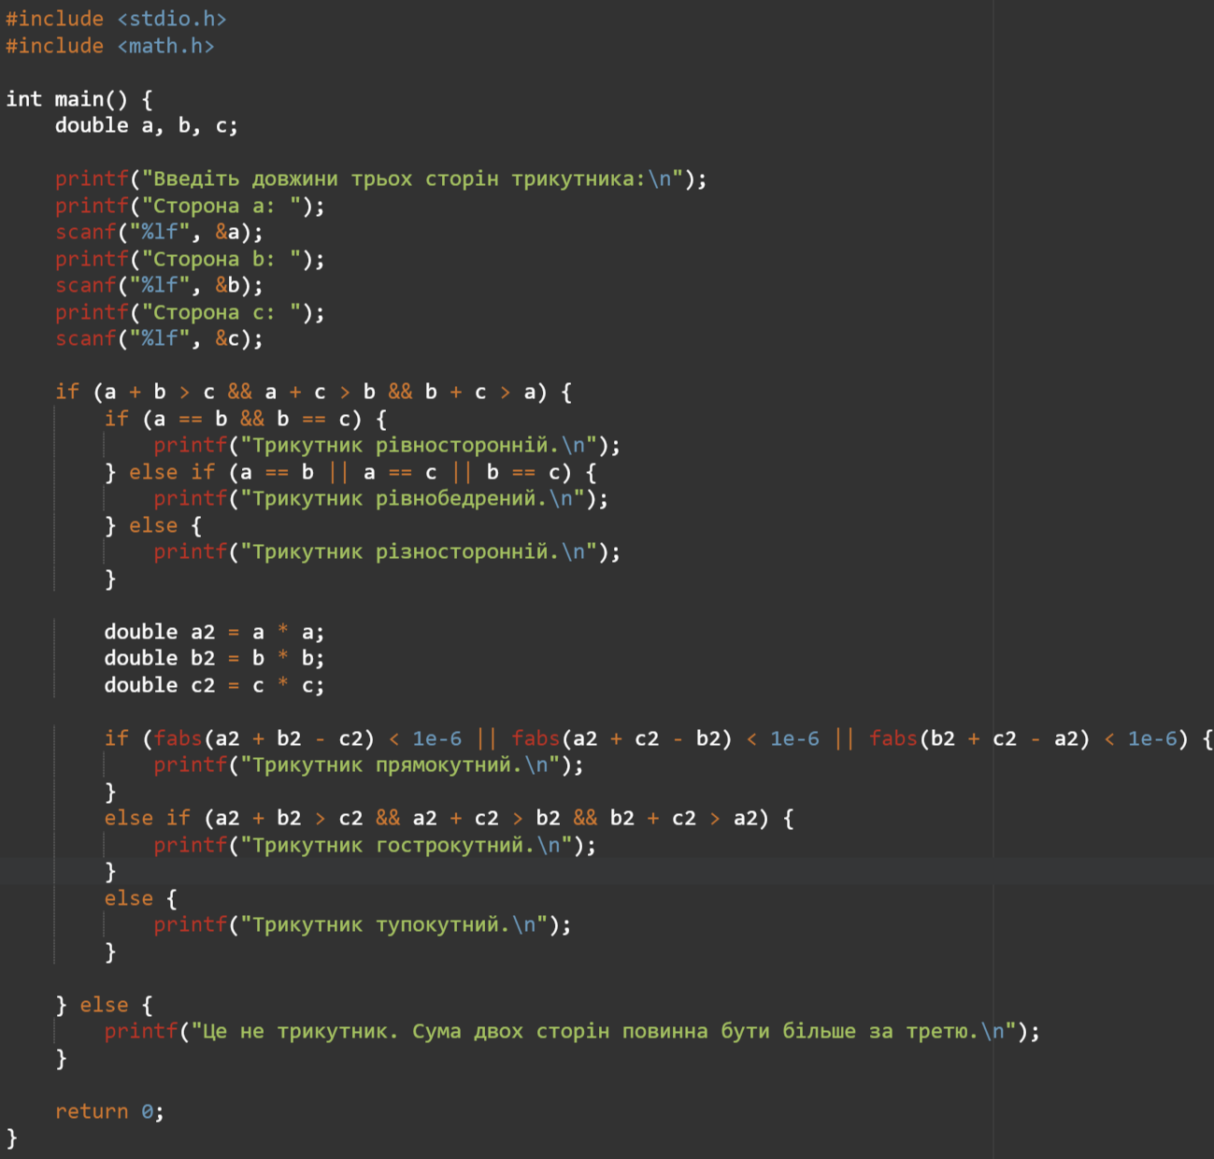

В цьому випадку програма містить в собі вже бібліотеку для простих математичних операцій **<math.h>.** Використовується тип **double** для підтримки дробових значень.

**Перевірка трикутника**: Для перевірки, чи є трикутник можливим, використовується правило, що сума двох будь-яких сторін повинна бути більшою за третю. Якщо це не так, то трикутник не можна утворити.

**Визначення типу за сторонами**:

* Якщо всі сторони рівні, трикутник **рівносторонній**.
* Якщо дві сторони рівні, трикутник **рівнобедрений**.
* Якщо всі сторони різні, трикутник **різносторонній**.

**Визначення типу за кутами**:

* Програма використовує **теорему Піфагора** для перевірки, чи є трикутник **прямокутним**.
* Якщо квадрат однієї сторони більше за суму квадратів інших двох, трикутник **тупокутний**.
* Якщо всі кути гострі (сума квадратів двох менших сторін більше за квадрат третьої), трикутник **гострокутний**.

Приклади результату:

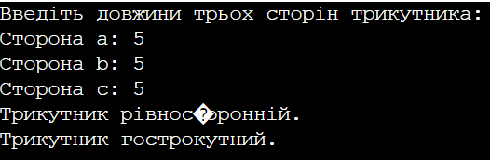

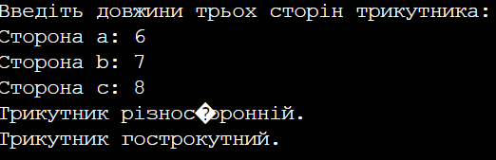

**4. Написати програму, котра дозволяє ввести з консолі тризначне число і вивести його прописом**

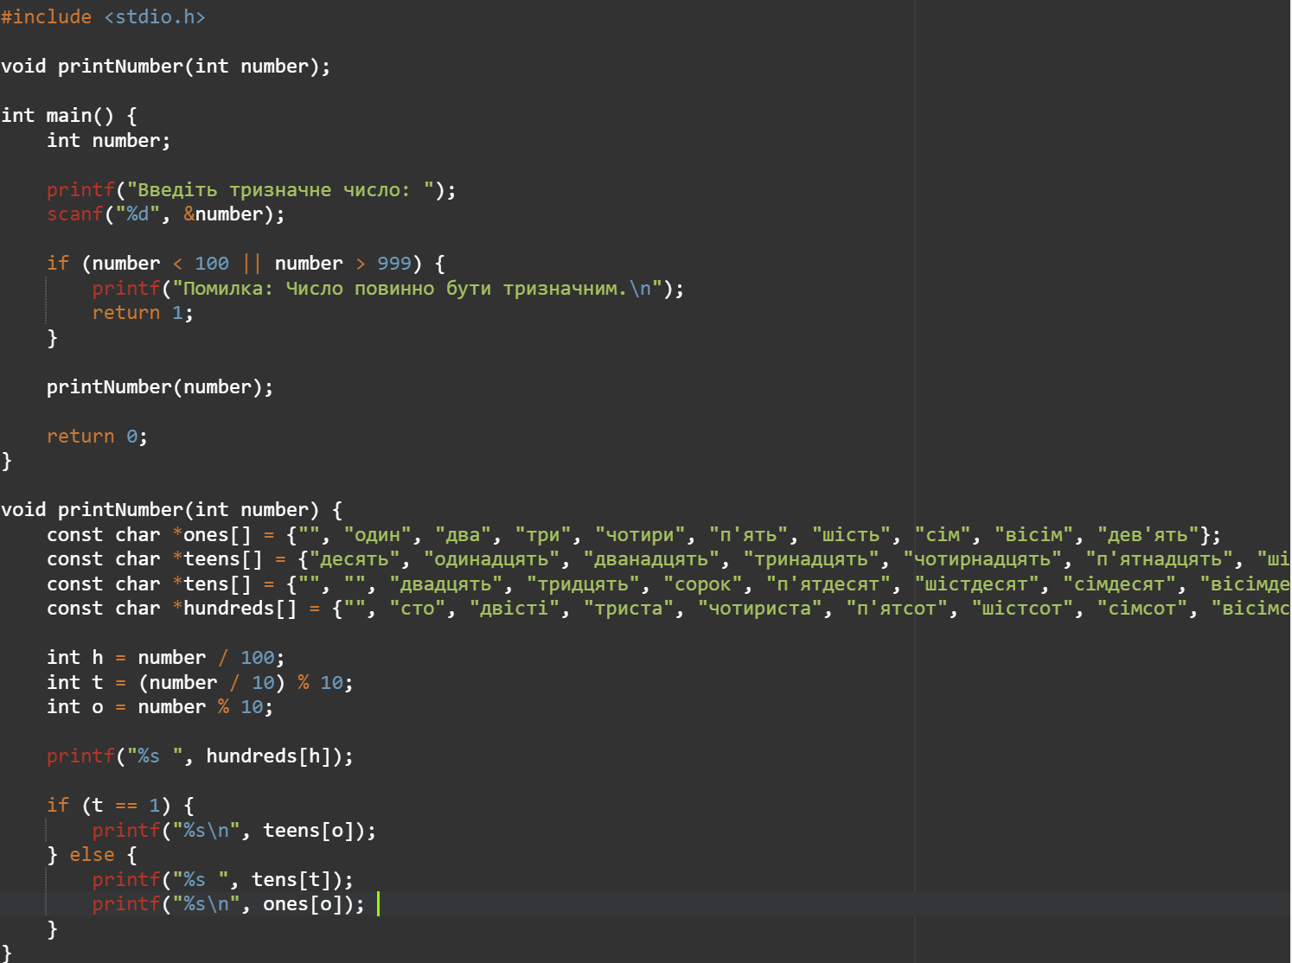

**Масиви слів**: Ми використовуємо масиви рядків для відповідних чисел:

* **ones[]** – для одиниць.
* **teens[]** – для чисел від 10 до 19.
* **tens[]** – для десятків.
* **hundreds[]** – для сотень.

**Розбиття числа на складові**:

* Сотні обчислюються як ціла частина від ділення числа на 100: h = number / 100.
* Десятки обчислюються як ціла частина від ділення на 10 з наступним взяттям залишку від ділення на 10: t = (number / 10) % 10.
* Одиниці обчислюються як залишок від ділення на 10: o = number % 10.

**Виведення числа прописом**:

* Спочатку виводяться сотні.
* Якщо десятки від 10 до 19, використовуються значення з масиву **teens[]**.
* Інакше спочатку виводяться десятки, потім одиниці.

**Обмеження:**

* Програма працює тільки з позитивними тризначними числами від 100 до 999.
* Якщо ви введете число за межами цього діапазону, програма виведе помилку.

Результат:

**Результат:**



Висновок: Отже, я навчився працювати з умовними операторами та краще став орієнтуватись в мові Сі, що допомогає мені швидше працювати з даною мовою програмування